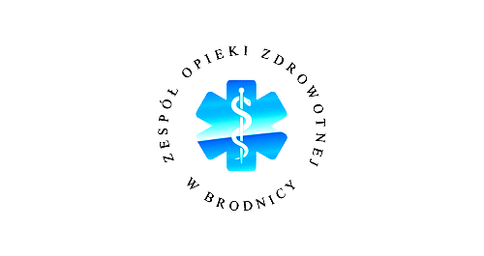
ZESPÓŁ OPIEKI ZDROWOTNEJ W BRODNICY
ul. Wiejska 9, 87-300 Brodnica
tel. 56 66 89 100, tel./fax. 56 66 89 101

Brodnica, dn. 05.02.2015r. L.Dz.W.ZOZ.P. …...... /2015

DO WSZYSTKICH ZAINTERESOWANYCH

Sprawa nr 4/2013

Informacja o wyborze najkorzystniejszej oferty w pakietach nr 1, 2 oraz unieważnieniu postępowania w pakiecie nr 19

Dotyczy: rozstrzygnięcia przetargu nieograniczonego na dostawę materiałów medycznych jednorazowego użytku oraz środków dezynfekcyjnych z podziałem na pakiety asortymentowe ” - Nr Sprawy: 4/2013.

Na podstawie art. 92 ust. 1 ustawy z dnia 29 stycznia 2004 r. Prawo zamówień publicznych (Dz. U. 9 Sierpnia 2013 poz. 907 z pózn. zm.) zwaną dalej ustawą Pzp, Zamawiający informuje:

1. W pakiecie nr 1 i 2 najkorzystniejszą ofertą została oferta złożona przez:

Lohmann & Rauscher Polska Sp. z o.o. ul. Moniuszki 14, 95 - 200 Pabianice

Ilość otrzymanych punktów w kryterium: Cena 100 % - 100,00 pkt;

Zestawienie złożonych ofert:
Lp. | Nazwa i adres wykonawcy | Cena oferty brutto | Ilość punktów w kryterium cena 100%
Pakiet nr 1
1 | Lohmann & Rauscher Polska Sp. z o.o. ul. Moniuszki 14, 95- 200 Pabianice | 47 526,09 zł | 100,00
2 | Paul Hartmann Polska Sp. z o.o. ul. Partyzancka 133/151, 95-200 Pabianice | 50 917,37 zł | Wykonawca wykluczony
3 | Górnośląska Centrala Zaopatrzenia Medycznego  ZARYS Sp. z o.o. ul. Pod Borem 18, 41-808 Zabrze | 59 663,40 zł | Wykonawca wykluczony
Pakiet nr 2
1 | Lohmann & Rauscher Polska Sp. z o.o. ul. Moniuszki 14, 95- 200 Pabianice | 38 847,60 zł  (cena uwzględnia poprawienie omyłki na podstawie art. 87 ust. 2 pkt 3 Pzp) | 100,00
2 | POLMIL Sp. z o.o. - Sp. K. A. ul. Przemysłowa 8, 85-758 Bydgoszcz | 42 043,32 zł | Wykonawca wykluczony
Pakiet nr 19
1 | Górnośląska Centrala Zaopatrzenia Medycznego  ZARYS Sp. z o.o. ul. Pod Borem 18, 41-808 Zabrze | 17 873,14 zł | Wykonawca wykluczony
2 | Paul Hartmann Polska Sp. z o.o. ul. Partyzancka 133/151, 95-200 Pabianice | 32 663,09 z | Wykonawca wykluczony

K.Z. (56 668 91 20)
04.02.2015r.

